Ośrodek Rehabilitacyjno – Edukacyjno – Wychowawczy

Myślenice, ul. Zdrojowa 119

Konspekt: Wychowanie przedszkolne -

Prowadzący: opiekun lub rodzic

Zajęcia: Indywidualne dla grupy przedszkolnej

Temat: Ćwiczenia wzmacniające mięśnie posturalne

Cele ogólne: Wzmacnianie mięśni posturalnych

Cele szczegółowe: utrzymanie i wzmocnienie siły mięśniowej, poprawa krążenia, poprawa funkcjonalności wzorców ruchowych, korekcja wad postawy ciała.

Forma: indywidualna

Metoda: praktyczne działanie

Przebieg zajęć:
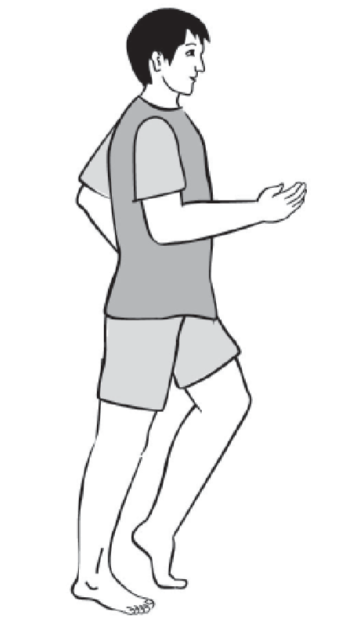
- Pozycja wyjściowa chodzenie w miejscu z wymachiwaniem rękami w kierunkach przeciwnych do ruchu jednoimiennych kończyn dolnych. Prawa ręka i lewa noga są jednocześnie raz z przodu, raz z tyłu. Utrzymuj prawidłową, wyprostowaną postawę ciała. Pozycja wyjściowa odpowiada pozycji końcowej. Pozycje kończyn zmieniane są naprzemiennie. 2 – 3 minuty bez przerwy

2. Pozycja wyjściowa stanie na jednej nodze. Drugą nogę zegnij w kolanie. Udo pozostaw nadal w osi tułowia. Nie pochylaj miednicy na boki. Trzymaj ją stabilnie poziomo. Napnij delikatnie mięśnie brzucha. Zegnij kolano obciążonej nogi. Pochyl przy tym tułów do przodu, a pośladki wypchnij lekko do tyłu.
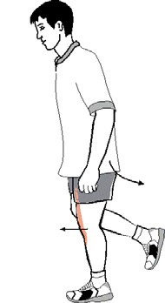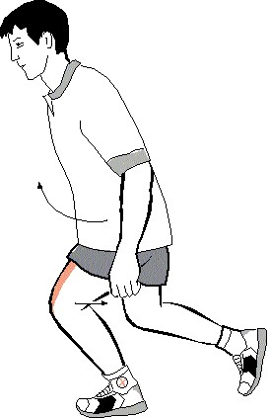

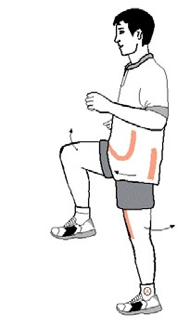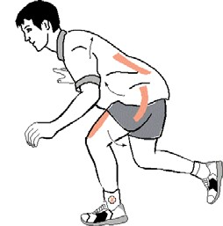3. Pozycja wyjściowa stanie na jednej nodze. Drugą nogę zegnij w kolanie i biodrze do 90º (udo ćwiczonej nogi powinno znajdować się w pozycji poziomej). Nie pochylaj miednicy na boki. Trzymaj ją stabilnie, poziomo. Napnij delikatnie mięśnie brzucha. Plecy trzymaj prosto. Zegnij kolano obciążonej nogi. Pochyl przy tym tułów daleko do przodu, a pośladki wypchnij lekko do tyłu. Nieobciążoną nogę wysuń do tyłu (jako balast).

4. Pozycja wyjściowa leżenie na plecach. Dla zwiększenia efektu ćwiczenia pod kością krzyżową umieść zwinięty ręcznik lub małą poduszkę. Nogę po stronie nierozciąganej mocno przyciągnij do klatki piersiowej. Nogę rozciąganą maksymalnie wyprostuj w stawach i wyciągnij w przód. Pozycja jw., z maksymalnym dociskiem wyprostowanej nogi w kierunku do podłogi.
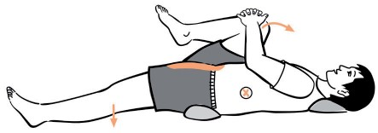

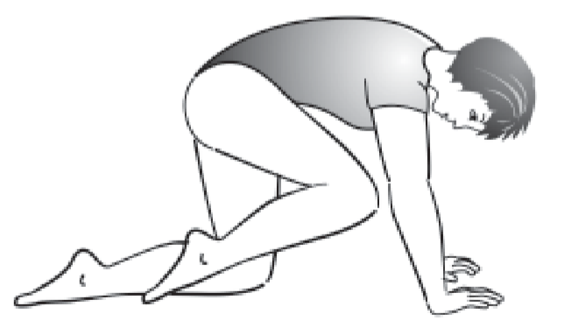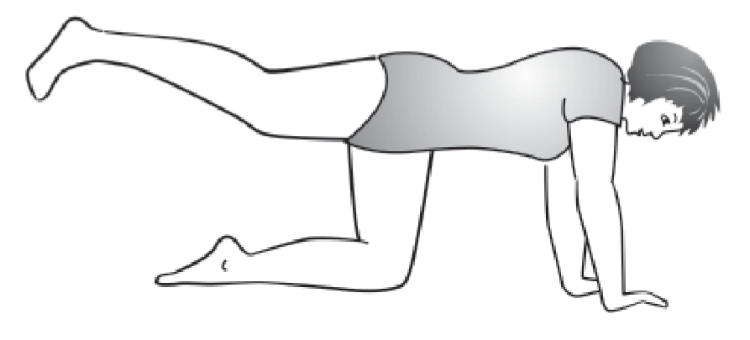5. Pozycja wyjściowa klęk podparty, dłonie pionowo pod stawami barkowymi. Stawy kolanowe ustaw prostopadle do podłoża, a następnie przyciągnij jedno kolano do klatki piersiowej. Kręgosłup ułóż poziomo, prosto. Wciągnij brzuch. Pamiętaj, aby głowa znajdowała się na przedłużeniu tułowia! Wyprostuj przyciągniętą do klatki piersiowej nogę do tyłu, aż do momentu, gdy utworzy poziomą linię z miednicą, tułowiem i głową. Plecy utrzymaj stabilnie, prosto w linii poziomej. Jeżeli chcesz podkreślić pracę mięśnia pośladkowego, w pozycji końcowej utrzymaj ugięty staw kolanowy.

6. Pozycja wyjściowa leżenie na plecach. Pod dolny odcinek lędźwiowy kręgosłupa podłóż małą poduszkę lub zrolowany ręcznik. Unieś ćwiczoną nogę, a następnie zegnij ją w stawie kolanowym pod kątem 90º. Drugą nogę wyprostuj lub lekko ugnij w stawie kolanowym. Napnij lekko mięśnie brzucha. Uniesioną nogą wykonuj koliste ruchy obwodzące zgodnie, a następnie przeciwnie do ruchu wskazówek zegara. Zwróć uwagę, że staw kolanowy naprzemiennie zgina się (przy przyciągnięciu kończyny do klatki piersiowej) i prostuje.
